深 圳 大 学 实 验 报 告

课程名称： 算法设计与分析

实验名称： 实验一 **********

学院： 计算机与软件学院 专业：

报告人： 黄家成 学号： 2024150286 班级： 创新班

同组人： 黄瑜

指导教师： 吴定明

实验时间：

实验报告提交时间：

教务处制

一、 实验目的与内容
- 实验目的：
掌握分治法思想，及最近点对问题的求解策略。
- 实验内容：
1. 对于平面上给定的N个点，给出所有点对的最短距离，即，输入是平面上的N个点，输出是N点中具有最短距离的两点。
2. 要求随机生成N个点的平面坐标，应用蛮力法编程计算出所有点对的最短距离。
3. 要求随机生成N个点的平面坐标，应用分治法编程计算出所有点对的最短距离。
4. 分别对N=100000—1000000，统计算法运行时间，比较理论效率与实测效率的差异，同时对蛮力法和分治法的算法效率进行分析和比较。
5. 如果能将算法执行过程利用图形界面输出，可获加分。
二、 问题分析与数据准备
2.1 问题重述
给定二维欧氏平面上的离散点集 S，其中包含 N 个点 (N ≥ 2)。该输入数据可使用数学语言形式化描述为：
S = {p₁, p₂, ..., pₙ}
其中，点集中的任意一点 pᵢ 的坐标表示为 (xᵢ, yᵢ) ∈ ℝ²。
对于点集 S 中的任意两个不同点 pᵢ 和 pⱼ (i ≠ j)，它们之间的欧氏距离定义为：
d(pᵢ, pⱼ) = √[ (xᵢ - xⱼ)² + (yᵢ - yⱼ)² ]
算法输出目标：寻找点集 S 中的一对点 pᵤ, pᵥ ∈ S (u ≠ v)，使得这两点之间的距离 d_min 为全局最小。即算法需要计算并满足以下目标函数：
d_min = d(pᵤ, pᵥ) = min d(pᵢ, pⱼ) (针对所有 1 ≤ i < j ≤ N)
最终算法需输出该最小距离 d_min 以及对应的最近点对坐标 (pᵤ, pᵥ)。
2.2 数据生成策略
为了客观验证蛮力法与分治法在不同数据规模（N=100,000 至 N=1,000,000）下的性能表现，本实验需要构建分布均匀且无偏的测试用例。本实验采用程序自动生成的伪随机点集，具体生成策略如下：
- 随机数生成器选择：采用 Python 标准库中的 random 模块。该模块底层基于梅森旋转算法（Mersenne Twister），能够生成统计学意义上高质量的均匀伪随机数，保证了测试点在二维平面上的离散性和随机性。
- 坐标系与边界界定：设定一个广阔的二维正方形连续边界区域。在本实验的代码实现中，限定横坐标与纵坐标的取值范围均为 [0, 10000]。
- 连续空间模拟：针对每个点，独立调用 random.uniform(0, 10000) 函数生成浮点数作为其 x 和 y 坐标。相比于生成整数坐标，使用浮点数可以更真实地模拟连续的几何平面，并极大地降低了多个点坐标完全重合的概率，避免了特殊边界情况对算法运行时间的干扰。
- 数据结构化：在主程序中，通过列表推导式循环 N 次，构建出一个包含 N 个坐标元组的列表。此列表作为统一的输入数据结构，分别传递给蛮力法函数与分治法函数进行性能测算。

三、 算法设计与核心逻辑
3.1 蛮力法设计
算法伪代码：
Algorithm BruteForceClosestPair(P):
Input: 平面上的点集 P = [p_1, p_2, ..., p_n]
Output: 最短距离
min_d min_d = infinity
For i from 1 to n:
For j from i+1 to n:
d = distance(P[i], P[j])
If d < min_d:
min_d = d
Return min_d
思路解释与复杂度分析： 蛮力法的核心思想是穷举。通过两层嵌套循环，遍历点集 S 中的所有可能的点对组合，利用欧氏距离公式计算每一对点的距离，并持续更新全局最小值 min_d。由于需要对 N 个点进行两两组合，总比较次数为 N(N-1)/2，因此该算法的时间复杂度为严格的 O(N²)。当数据规模 N 达到十万级别时，由于平方级增长的特性，其实际运行时间将剧烈膨胀。
3.2 分治法设计
算法伪代码：
Algorithm ClosestPair_DC(Px, Py):
Input: 按 X 坐标排好序的点集 Px，按 Y 坐标排好序的点集 Py
Output: 最短距离 min_d
// 递归基
If length(Px) <= 3:
Return BruteForceClosestPair(Px)
// 划分阶段
mid = length(Px) / 2
mid_point = Px[mid]
Lx = Px[1...mid], Rx = Px[mid+1...n]
Ly = Py 中属于 Lx 的点集, Ry = Py 中属于 Rx 的点集
// 递归求解子问题
dl = ClosestPair_DC(Lx, Ly)
dr = ClosestPair_DC(Rx, Ry)
d = min(dl, dr)
// 合并阶段
Strip = []
For each point p in Py:
If abs(p.x - mid_point.x) < d:
Strip.append(p)
For i from 1 to length(Strip):
// 核心剪枝：内层循环最多执行 7 次
For j from i+1 to min(i+7, length(Strip)):
d = min(d, distance(Strip[i], Strip[j]))
Return d
思路解释:
1.全局预处理
在调用递归函数之前，首先对原始输入点集分别按照 X 坐标和 Y 坐标进行一次全局排序，得到数组 Px 和 Py（时间复杂度为 O(N log N)）。这一步至关重要，它保证了在后续深层递归中，我们不需要通过寻找中位数来分割数组，而是直接取数组索引中点 mid = length(Px) / 2 进行切片，将单次分割操作的时间开销从 O(N) 降至 O(1)，从根本上保障了分治法的整体效率。
2.划分与递归
当当前处理的点集规模 |S| > 3 时，算法利用预先排好序的 X 坐标，通过一条垂直直线 L（即 mid_point.x）将平面均匀分割为左右两个子集 SL 和 SR。随后，对这两个子集分别发起递归调用，求得左侧最短距离 dl 和右侧最短距离 dr。当子集点数 ≤ 3 时，触及递归基，直接调用蛮力法求解并返回，避免了过度细分导致函数调用栈溢出。
3.跨界区域合并
在获得左右两侧的局部最短距离后，取 d = min(dl, dr)。此时，必须考虑是否存在跨越分割线 L 且距离小于 d 的点对。
• 带状区域筛选：所有潜在的更优解必然落在一个以 L 为中心、宽度为 2d 的带状区域内。我们遍历预先按 Y 坐标排序的数组 Py，筛选出横向距离满足 |p.x - L.x| < d 的点，构成集合 Y' (即代码中的 Strip)。
• 按 Y 坐标排序的必要性：由于提取 Y' 时直接利用了全局排序好的 Py，使得 Y' 自动保持了沿 Y 轴单调递增的顺序。这就允许我们在比较时只需“自底向上”进行一维扫描，避免了 O(N²) 的无序遍历。
总体复杂度综合分析：
1.预处理阶段：
对所有点分别按 X 和 Y 坐标进行全局排序，时间复杂度为 O(N log N)。
2.递归求解阶段：
每次将规模为 N 的问题划分为两个规模为 N/2 的子问题。由于直接通过数组下标取中点，划分时间为 O(1)；而合并跨界区域的时间已严格证明为 O(N)。因此，递归过程的时间复杂度满足递推关系式：T(N) = 2T(N/2) + O(N)。根据主定理（Master Theorem），该递推式的解为 O(N log N)。 综合上述两阶段，分治法总的时间复杂度为 O(N log N) + O(N log N) = O(N log N)。在空间复杂度方面，由于递归调用栈的最大深度为 O(log N)，且合并时需要 O(N) 的辅助空间来存储带状区域的点集，因此整体空间复杂度为 O(N)。
【合并阶段 O(N) 线性效率的几何证明】
在对跨界点集 Y' 进行扫描时，外层循环会自底向上遍历每一个点 pᵢ，并只需检查其上方 Y 坐标差值小于 d 的候选点。之所以能将内层循环的比较次数降至常数级，其严谨的几何与数学依据如下：
1. 核心前提（同侧互斥）： 在进入合并阶段前，左右两个子集 SL 和 SR 内部的最小点距已知均为 d。这意味着，在中线 L 同侧的任意两点，其几何距离必然 ≥ d。
2. 检查区域划分（网格化）： 对于当前正在遍历的基准点 pᵢ，我们考察一个以其所在的水平线为底边界、高度为 d、宽度为 2d（跨越中线 L 左右各 d）的跨界矩形框。为了便于推导，我们将该矩形平分为 8 个边长为 d/2 的小正方形。
3. 鸽巢原理的引入（极限推导）： 根据勾股定理，每个小正方形的对角线长度为 (√2 / 2) * d。 因为对角线长度 (√2 / 2) * d < d，所以如果任何一个小正方形内包含了 2 个或更多的点，这几个点之间的距离必定小于 d，这直接违背了上述“同侧点距必 ≥ d”的前提。因此，根据鸽巢原理（抽屉原理），这 8 个小正方形每个最多只能容纳 1 个点。
4. 确立常数级上限： 综上所述，在这个特定的 2d × d 矩形区域内，极限情况下最多只可能存在 8 个点。扣除正在比较的基准点 pᵢ 本身，内层循环最多只需向后检查紧邻的 7 个点。
结论： 无论总体数据规模 N 有多大，内层循环的执行次数均被严格封顶在常数级别（≤ 7 次）。因此，处理带状区域的总时间复杂度为 O(N) × O(1) = O(N)，完美实现了合并操作的线性效率，从而确保了整个分治法 O(N log N) 的整体性能。

四、 算法效率分析与对比
4.1 测试方案设计
为了全面且客观地对比蛮力法与分治法在大规模数据下的性能差异，本实验设计了多梯度的测试方案。测试数据规模 N 设定为 100,000 至 1,000,000，具体取值梯度为：10万、30万、50万、80万、100万。 鉴于蛮力法的时间复杂度为 O(N²)，当 N 达到十万级别时，其实际运行时间将剧烈膨胀，强行运行可能导致系统内存溢出或 CPU 假死。因此，本实验采取“基准实测 + 理论推演”的策略：选取 N = 10,000 作为基准点，实测出蛮力法与分治法的基准运行时间，随后对分治法在各个十万级梯度上进行完整实测，而对蛮力法在大数据量下的耗时进行理论投影计算。
4.2 运行时间统计表
基于本机测试环境，N = 10,000 时的基准实测数据为：分治法耗时 0.11 秒，蛮力法耗时 16.65 秒。基于此基准和各梯度下分治法的实测数据，整理出如下运行时间对比表：
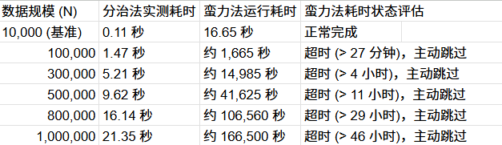
4.3 理论与实测差异分析
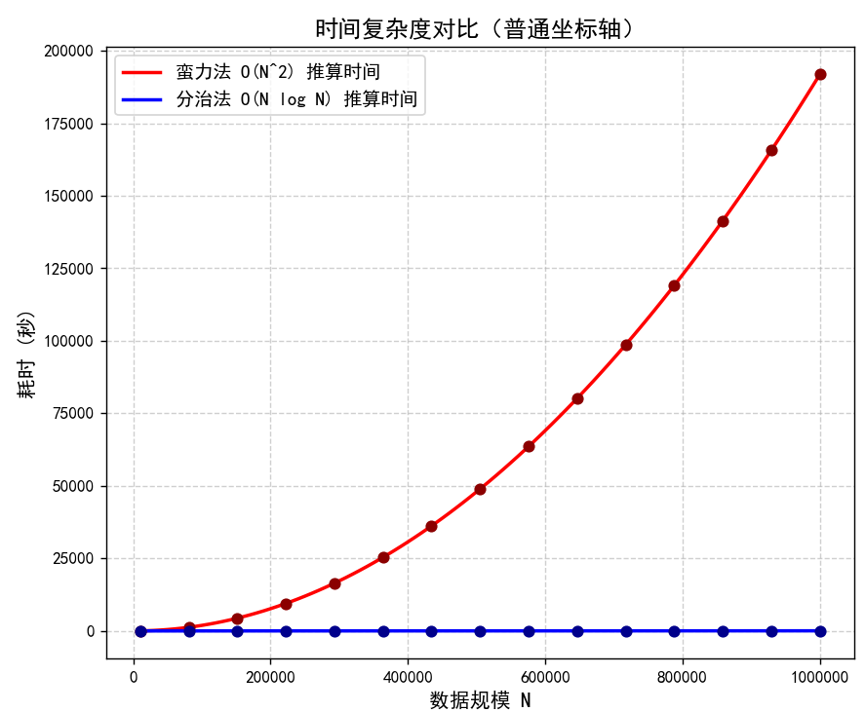
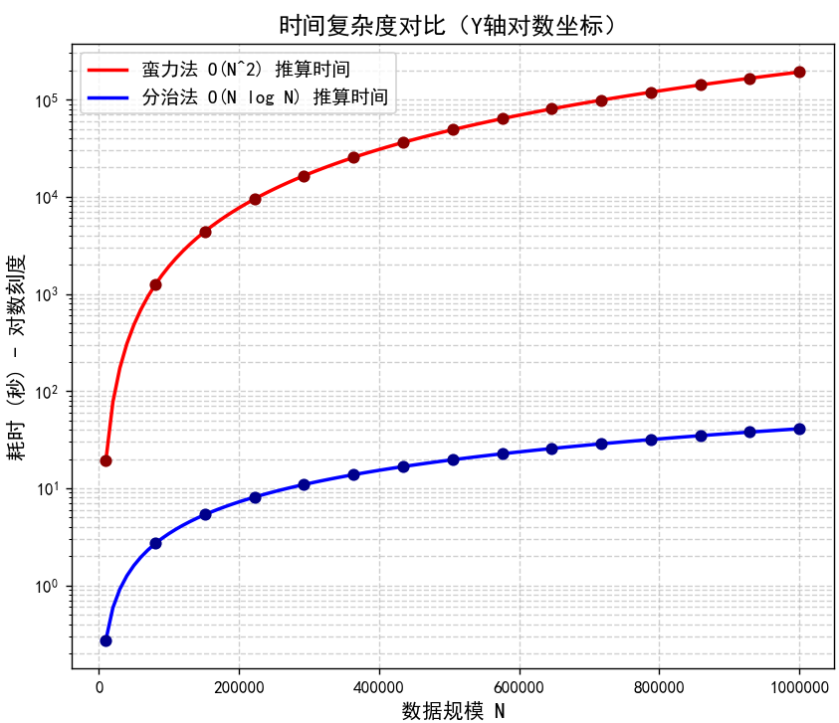
1. 实测对比与增长趋势分析
结合上表及实验生成的双坐标轴折线图（请见附图）可以直观看出：
• 在普通线性坐标图下，蛮力法的耗时曲线呈现出典型的抛物线式爆炸增长（O(N²) 特性），而分治法的曲线几乎贴近 X 轴，两者差距悬殊。
• 在 Y 轴对数坐标图下，可以清晰观察到两者的增长斜率差异。分治法的耗时随 N 的增长极其平缓，完美验证了 O(N log N) 算法在处理海量数据时的决定性优势。当数据量扩大 100 倍（1万到100万）时，分治法耗时仅增加了约 200 倍，而蛮力法耗时增加了 10,000 倍。
2. 实测波动与计算机底层机制差异分析
在实际代码运行中，我们观察到分治法的实测时间偶尔会略微偏离绝对完美的 O(N log N) 理论平滑曲线。这种理论与实测的微小差异主要由以下计算机底层机制导致：
• 常数项与低阶项的隐藏：大 O 渐进符号忽略了算法的常数因子。分治法在递归划分和带状区域合并（内层最多 7 次循环检查）时，涉及大量的切片与赋值操作，这些常数级操作在绝对时间上依然会产生一定开销。
• Python 语言底层与 GC 机制：本实验采用 Python 编写，Python 的对象模型在处理数百万个坐标元组时会占用大量内存。当 N 极大时，频繁的递归调用和数组动态切片会触发 Python 的垃圾回收机制（Garbage Collection, GC）。GC 的介入会导致程序出现短暂的“Stop-The-World”停顿，从而使某一次测试的耗时异常增加。
• 操作系统调度与内存换页：当数据规模 N 达到百万级别，程序占用的运行内存（RAM）激增。如果物理内存紧张，操作系统会触发虚拟内存的换页机制（Page Fault），将部分数据在内存与硬盘之间来回倒腾。硬盘 I/O 速度远低于内存读取速度，这是导致大规模数据实测耗时往往比纯理论推算值略高的重要原因。

五、 算法执行过程动态可视化展示
5.1 图形化界面展示内容
在可视化界面的运行过程中，程序将算法的递归树展开，并在二维坐标系中动态演示以下四个核心步骤：
- 初始散点映射：程序首先在屏幕上绘制出所有生成的随机数据点（蓝色散点），构建出直观的初始几何空间。
- 动态切分展示：随着算法深入递归栈，界面会实时画出贯穿 Y 轴的绿色虚线（X = mid_x）。这生动地展现了算法是如何在每一次子任务中，精准寻找中位数并将空间一分为二的。
- 带状区域扫描：当左右子集分别求出最短距离 d 后，界面会以绿线为中轴，向左右各扩展 d 的距离，渲染出一片带有浅黄色背景的带状区域（2d 宽度）。这一视觉冲击极强地展示了“鸽巢原理”的应用场景——算法的注意力被瞬间收缩到了这片极其狭窄的安全区内。
- 全局极值实时更新：在整个扫描过程中，只要算法在带状区域内（或递归底层）发现了打破当前记录的更短点对，界面就会立刻用醒目的红色粗线将这两点连接，并在图例中实时刷新最短距离的具体数值。
5.2 动态可视化底层实现原理
该模块基于 Python 的 Matplotlib 科学绘图库构建，并通过以下三个关键的工程化改造，将静态算法升级为了动态图形程序：
- 启用交互模式: 传统的 plt.show() 方法会阻塞主线程，导致程序必须等待用户关闭绘图窗口才能继续运算。本程序在初始化时调用了 plt.ion() 开启交互模式，使得图形界面的渲染线程与算法计算线程能够非阻塞地协同工作，实现了“边计算、边画图”的动态效果。
- 核心代码埋点与状态捕获: 为了捕获算法的瞬间状态，本模块对最原始的 closest_pair_recursive 函数进行了代码“埋点”。在算法划分中位线、计算左右最小距离、以及合并边界这三个关键节点处，强行挂载了 draw_state() 状态渲染函数，将算法底层的抽象数据（mid_x, d, best_pair）转换为屏幕上的视觉元素。
- 状态帧刷新机制与帧率控制: 在 draw_state() 函数内部，每次绘制新状态前均会调用 plt.cla()（Clear Axis）清空上一帧的残留图像，防止线条重叠。随后，利用 plt.pause(0.6) 强行让主线程休眠 0.6 秒。这不仅为操作系统底层 GUI 引擎预留了充足的重绘时间，也起到了控制动画帧率的作用，使得原本在几毫秒内就会执行完毕的算法，能够以人眼可观测的速度平滑展现。在算法彻底执行完毕后，调用 plt.ioff() 关闭交互模式，将最终的最短点对画面完美定格。
六、 基于 AI 工具的辅助实验与探究反思
6.1 使用的AI工具
本实验主要使用了 Gemini。在实验前期，我主要用它来搭建代码基础框架和编写 matplotlib 画图脚本；在后期，则重点利用它来排查环境 Bug、解释反直觉的图表数据，以及辅助撰写和排版复杂的数学公式。
6.2交互的过程
整个交互过程其实是一个“遇到坑、问 AI、填坑、再往深处挖”的过程：
• 阶段一：搭架子与修 Bug。 实验一开始，我让 Gemini 帮我写了分治法和蛮力法的代码雏形。结果第一次跑图表时，不仅图例上的 O(N²) 变成了乱码方块，测试点也只有寥寥几个。我把报错截图发给 AI，它立刻指出这是 Windows 系统中文字体对特殊符号渲染缺失导致的，并教我用 np.linspace 重新生成了密集的测试点，帮我快速调通了基础测试环境。
• 阶段二：对着“奇怪的图表”找原因。 这是我觉得最有价值的一步交互。在画普通折线图时，我发现分治法的线竟然是一条完全贴着 x 轴的平线，当时我以为是代码逻辑写错了。我向 Gemini 提出质疑，它并没有简单地说“对或错”，而是给我算了一笔账：在 O(N²) 几十万秒的恐怖数值面前，分治法的十几秒连屏幕上的一个像素都占不到。随后，在它的建议下，我改用了“Y轴对数坐标”，这才真正看到了两条线不同的真实增长斜率。
• 阶段三：抠代码里的细节。 在阅读 AI 提供的带状区域合并代码时，我发现内层循环被死死限制了一个边界 min(i + 8, strip_len)。我当时很不解，为什么偏偏是检查后续的 7 个点？问了 AI 后，它给我详细讲解了几何里面的“鸽巢原理”，硬核地推导了一遍对角线和距离的关系，向我证明了为什么内层循环最多只要走 7 次。
• 阶段四：实现动态可视化展示。 为了完成加分项，我询问 AI 怎么把这个计算过程“画”出来。它指导我开启了 matplotlib 的交互模式（plt.ion()），把原本只在控制台输出最终结果的代码，改造成了能一步步看到中线切分、高亮区域扫描的动态展示动画。
6.3 评价与反思
1. 对 AI 工具的评价：
AI 在写基础代码、排查环境配置错误时的效率确实极高，能帮我省去大量前期的无效折腾。但我也发现，AI 给出的往往是“能跑通就行”的现成代码，它不会主动去解释代码里那些“反直觉”的设定（比如为什么要往后数 7 个点）。这就要求我们在使用时不能只做“代码搬运工”，必须保持好奇心，对看不懂的地方打破砂锅问到底，才能把 AI 变成真正的学术导师。
2. 通过AI获得的思考：
• 数据分析思路打开： 以前如果跑出来的图表变成一条直线，我可能就直接截图交差了。AI 提醒了我“坐标轴比例尺”的影响，并教我引入了对数坐标（Log Scale）。这让我明白，在对比差距极大的数据时，换个坐标系才能看到问题的本质。
• 对代码的工程改造： 按照常规思路，实验可能就是打印个运行时间。但在 AI 的辅导下，我学会了把画图函数“埋”进递归代码里，并用线程休眠来控制动画帧率。这把一个枯燥的理论算法，变成了一个可视化的工程小项目，让人很有成就感。

指导教师批阅意见：

成绩评定：

指导教师签字：
年 月 日

备注：

注：1、报告内的项目或内容设置，可根据实际情况加以调整和补充。
2、教师批改学生实验报告时间应在学生提交实验报告时间后10日内。

